Mail Szerver:
A célunk egy teljes értékű, modern és biztonságos levelezőszerver létrehozása volt Mailcow Dockerized alapokon. A rendszer egy VirtualBoxban futó Linux szerveren működik, amely stabil környezetet biztosít a konténerizált szolgáltatások számára.
A munkát a VirtualBoxban létrehozott Linux szerver indításával kezdtük. A rendszer betöltése után első lépésként ellenőriztük a hálózati kapcsolatot és a szerver IP-címét, amelyre a későbbi konfigurációk során szükség volt. Ehhez az ip a parancsot használtuk, amely megjeleníti a hálózati interfészeket és az aktuális IP-címeket.
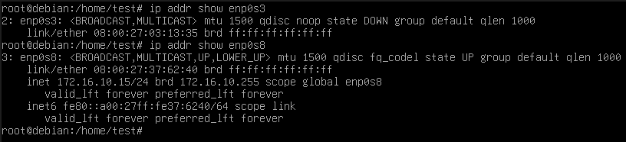
Miután meggyőződtünk arról, hogy a hálózat megfelelően működik, frissítettük a rendszert az apt update && apt upgrade -y paranccsal. Ez biztosította, hogy a legújabb csomagok és biztonsági frissítések telepítve legyenek. A frissítés után telepítettük a Docker Engine-t és a Docker Compose-t, amelyek a Mailcow működésének alapját képezik. A telepítés után lefuttattuk a docker --version és a docker compose version parancsokat, hogy ellenőrizzük a telepítés sikerességét.
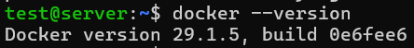
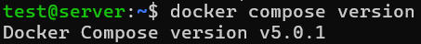
A következő lépésben létrehoztuk a Mailcow számára szükséges könyvtárat, majd letöltöttük a Mailcow Dockerized csomagot a GitHubról. A letöltés után beléptünk a mailcow-dockerized mappába, ahol elindítottuk a ./generate_config.sh konfigurációs generátort.
A konfiguráció elkészülte után a Mailcow konténereinek letöltése következett a docker compose pull paranccsal, majd a teljes rendszer indítása a docker compose up -d segítségével. Ez a parancs elindította az összes szükséges konténert, többek között a Postfix, Dovecot, MariaDB, Nginx, SOGo, Roundcube, ClamAV és SpamAssassin szolgáltatásokat. A konténerek állapotát a docker compose ps paranccsal ellenőriztük.
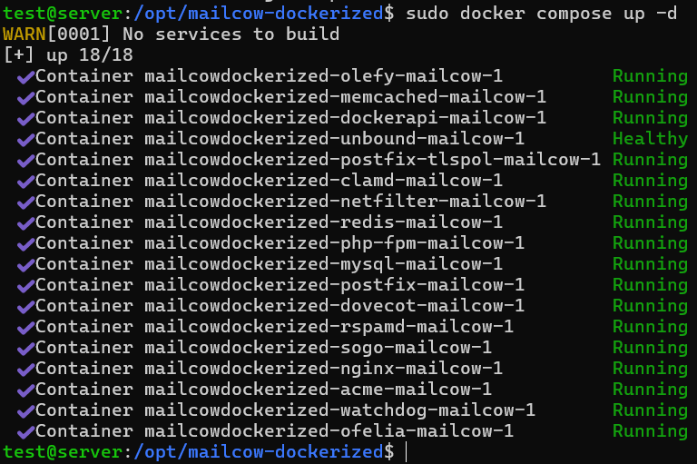
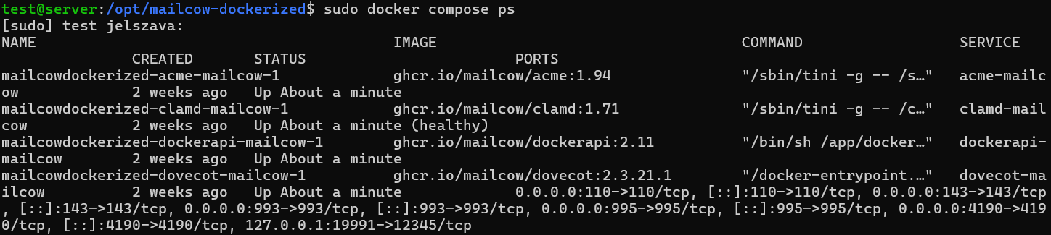
A VirtualBox NAT hálózati módját porttovábbítással egészítettük ki, hogy a host gépről elérhető legyen a Mailcow webes felülete. A 8080-as portot a 80-as portra, a 8443-as portot pedig a 443-as portra irányítottuk át.
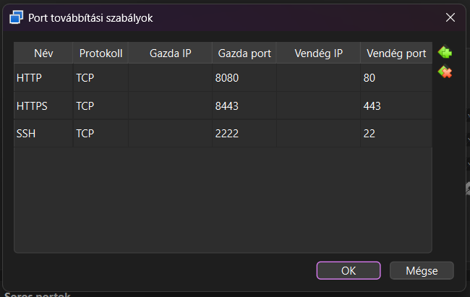
Miután a konténerek elindultak, megnyitottuk a böngészőt, és a https://localhost:8443 címen elértük a Mailcow admin felületét. A bejelentkezés után létrehoztuk az „office.lan” domaint, beállítottuk a kvótákat, a maximális postafiókszámot, valamint engedélyeztük a DKIM aláírást.
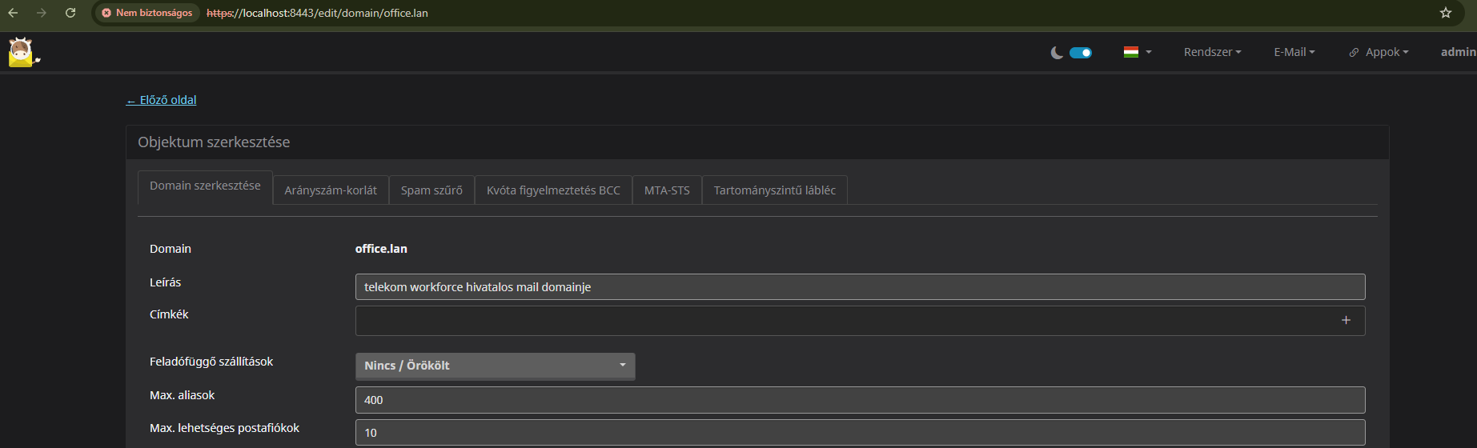
A domain létrehozása után hozzáadtuk az első postafiókot, a „teszt1@office.lan” címet. Beállítottuk a felhasználó nevét, jelszavát és tárhelykvótáját.
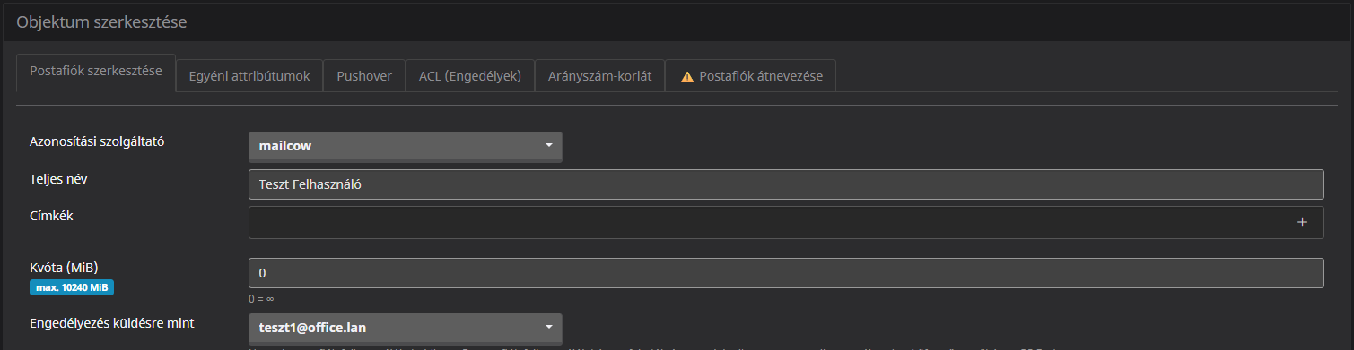
A következő lépésben megnyitottuk a Roundcube webmail felületét a https://localhost:8443/roundcube címen, majd bejelentkeztünk a frissen létrehozott postafiókkal. Küldtünk egy tesztlevelet saját magunknak, amely sikeresen megérkezett a bejövő mappába.
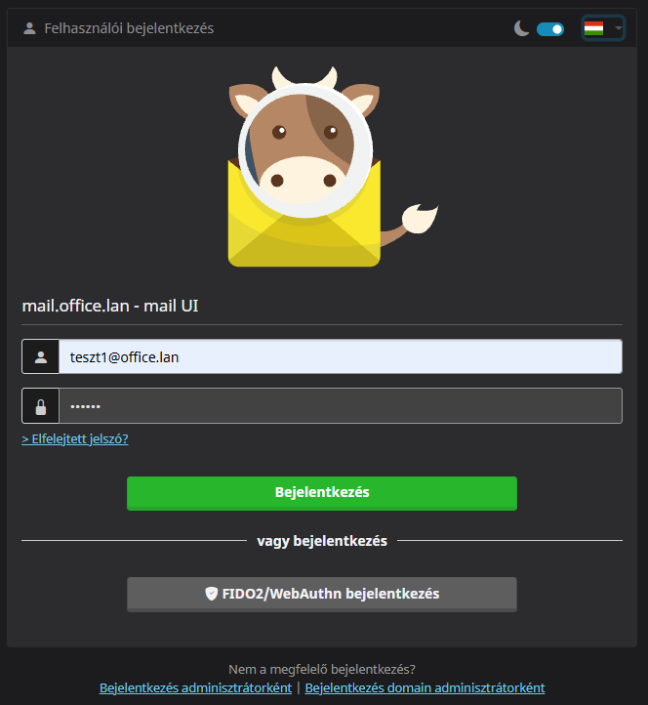
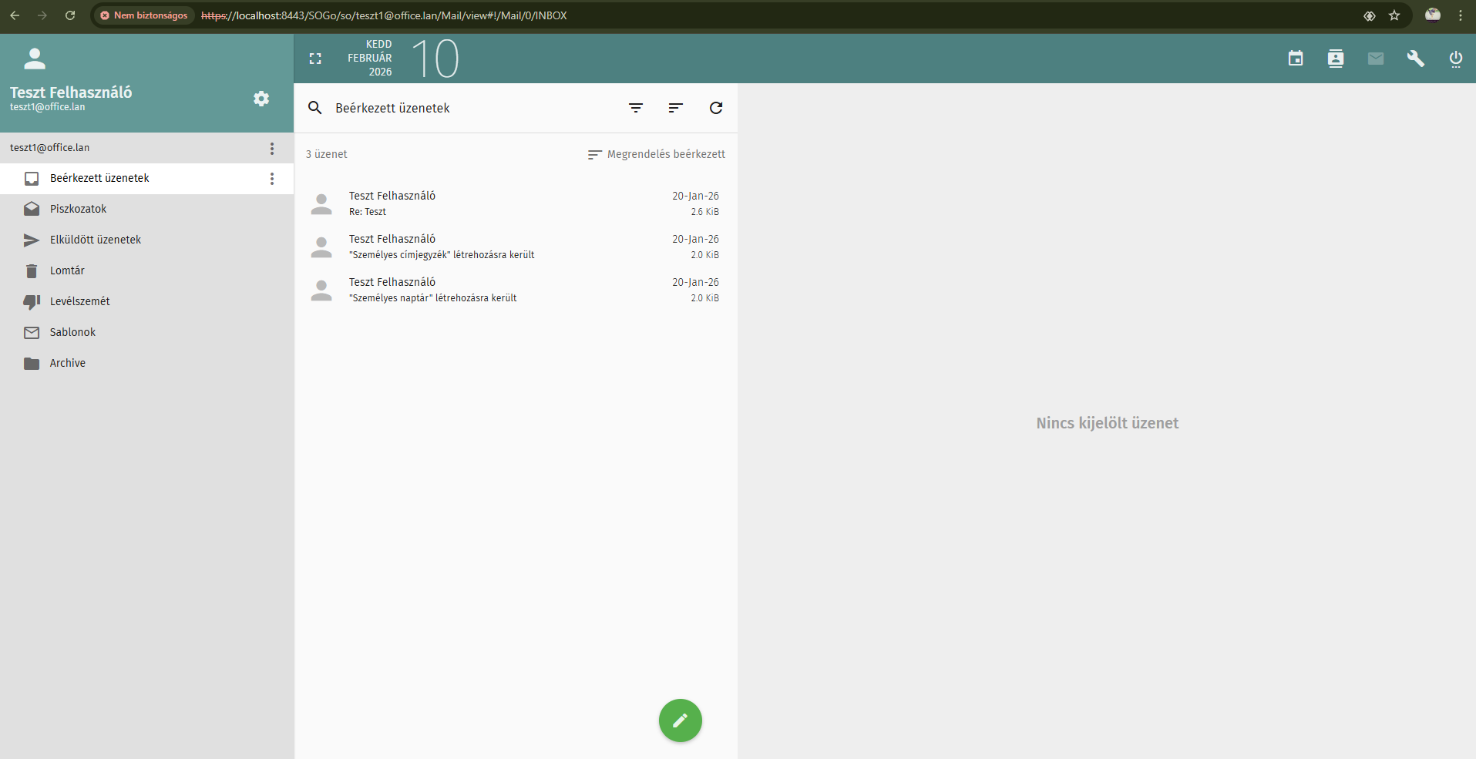
A rendszer működésének ellenőrzése után megállapítottuk, hogy a Mailcow szerver stabilan és hibamentesen működik. A Docker konténerek automatikusan újraindulnak a rendszer indulásakor, így a szerver minden újraindítás után azonnal használatra kész. A webes felület és a levelezési funkciók egyaránt megfelelően működnek.
Létrehoztunk tűzfal szabályokat a legnagyobb biztonság érdekében az ufw kiegészítőprogram használatával.
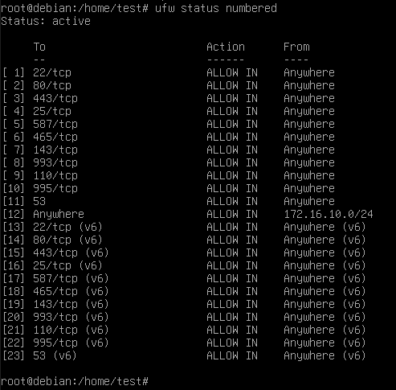
Windows szerveren az létrehoztam a DNS-ét a szervernek és beillesztettem a domainbe.
SYSLOG:
A rendszerüzemeltetés egyik alapvető feladata a naplózási és időszinkronizációs szolgáltatások megfelelő konfigurálása. A SYSLOG biztosítja, hogy a rendszer és a hálózati eszközök naplóüzenetei központi helyre kerüljenek, míg az NTP (Network Time Protocol) gondoskodik arról, hogy a szerver órája pontos legyen.
A Debian alapértelmezett naplózó rendszere az rsyslog, amely képes távoli eszközöktől érkező logok fogadására is. A telepítést a következő paranccsal ellenőriztem:
Az rsyslog konfigurációs fájljában engedélyeztem az UDP és TCP alapú logfogadást.
A fájl szerkesztése: sudo nano /etc/rsyslog.conf
A következő sorokat aktiváltam (kivettem a kommentet):
- module(load="imudp")
- input(type="imudp" port="514")

- module(load="imtcp")
- input(type="imtcp" port="514")
Külön logfájl létrehozása a távoli eszközöknek: sudo nano /etc/rsyslog.d/remote.conf. Ez minden bejövő logot a küldő eszköz nevével ellátott fájlba ment.
A Debian szerveren a következő paranccsal figyeltem a beérkező logokat: sudo tail -f /var/log/syslog
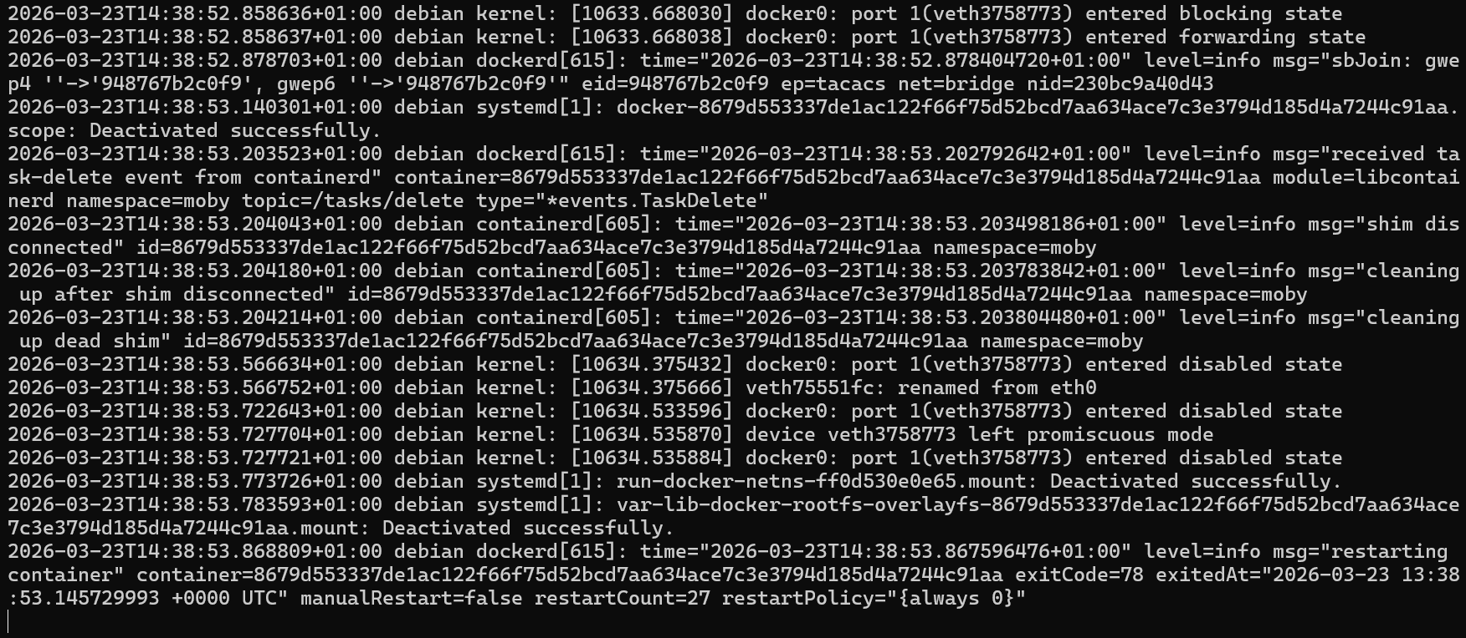
Portellenőrzés:
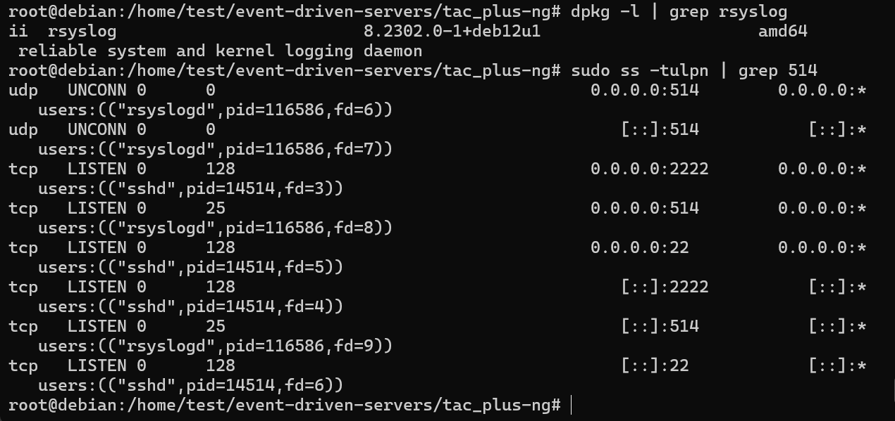
NTP:
A konfigurációs fájl szerkesztése: sudo nano /etc/ntp.conf
A következő időforrásokat adtam meg:
- pool 0.pool.ntp.org iburst
- pool 1.pool.ntp.org iburst
- pool 2.pool.ntp.org iburst
- pool 3.pool.ntp.org iburst
Az iburst opció gyors szinkronizációt biztosít.
NTP működésének ellenőrzése:
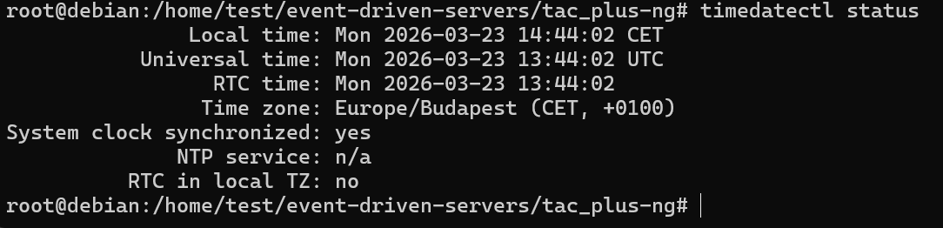
Ez a parancs a Debian rendszer időbeállításait mutatja. A képen látható információk:
- Local time: a gép helyi ideje (CET időzóna szerint)
- Universal time: az UTC idő
- RTC time: a hardveróra ideje
- Time zone: Europe/Budapest (CET, +0100)
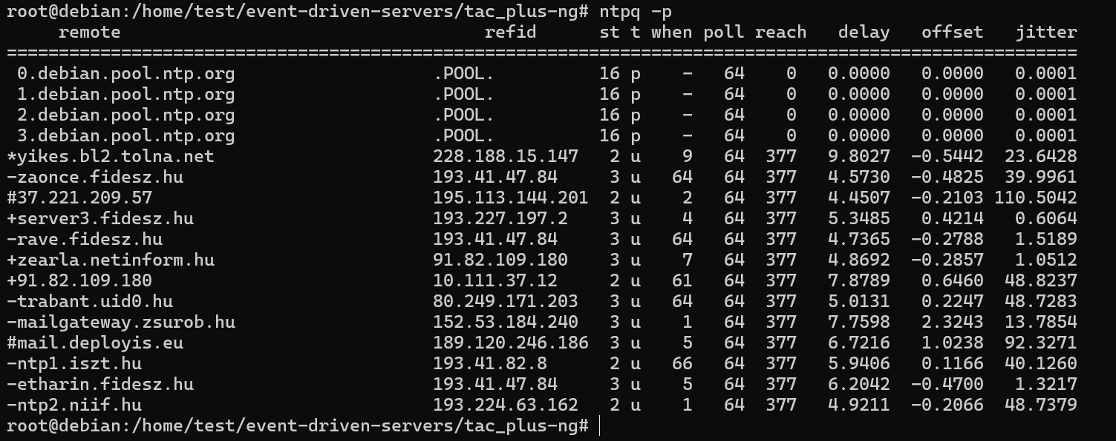
Ez a parancs az NTP daemon (ntpd) által használt időforrásokat mutatja. A képen látható információk:
- remote: az NTP szerver neve vagy IP címe
- refid: a szerver referenciája
- st: stratum szint (minél kisebb, annál pontosabb)
- reach: elérhetőség (377 = stabil kapcsolat)
- delay, offset, jitter: hálózati késleltetés, időeltérés, ingadozás

